RH-19 — Ce que la mise à l'échelle fait aux détails
Fiche d'exercice Magpie · Lot A — Découverte des composants natifs
Thématique | RH3 · Préparation à l'impression 3D
Référence au référentiel | REF-017, REF-018
Compétence visée | Juger la finesse d'un modèle À L'ÉCHELLE OÙ IL SERA IMPRIMÉ, et non à celle où il a été dessiné.
Case Bloom (révisée) | Analyser × procédurale
Niveau | Débutant
Durée cible | 25 minutes
Prérequis | RH-07
Mode de validation | SingleValue — tolérance 0
Solution de référence | 6 composants
Version | v0.3-260826 — Ind. B — 26/08/2026
Conception | magpie-conception-exercices v2.3

SUJET
Compétence visée
Juger la finesse d'un modèle à l'échelle où il sera imprimé, et non à celle où il a été dessiné.
Contexte
La maquette d'étude est dessinée au 1:25 et sera imprimée à l'échelle 1. La machine ne distingue rien sous 0,4 mm.
Énoncé
Les douze détails les plus fins du modèle vous sont fournis, mesurés sur la maquette. Le modèle sera agrandi 25 fois. Donnez le nombre de détails qui resteront sous la résolution de 0,4 mm APRÈS agrandissement.

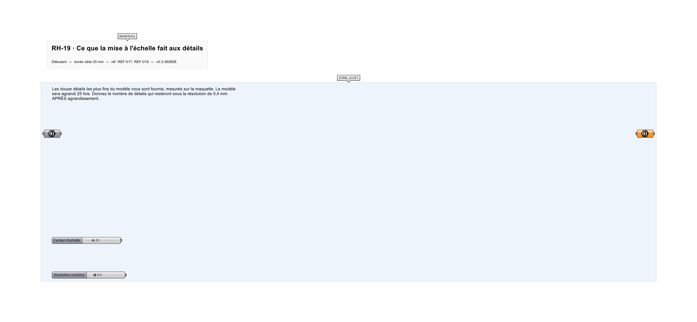
Le canvas à l'ouverture de RH-19_sujet.gh : les données fournies et le paramètre REPONSE.
Ce qui vous est fourni
Les douze dimensions relevées sur la maquette, le facteur d'agrandissement et la résolution de la machine.
Ce qui est attendu
6 détails restent sous la résolution après agrandissement.
Branchez votre résultat sur le paramètre REPONSE. La correction compare cette sortie en mode SingleValue.
La consigne ne nomme aucun composant, et c'est délibéré : nommer l'outil reviendrait à donner la réponse. Ce lot n'autorise que des composants natifs de Grasshopper pour Rhino 8 — aucun plugin tiers n'est nécessaire.
Barème
1 point si le compte après agrandissement est juste.

CORRIGÉ
À ne consulter qu'après avoir cherché. Dans le fichier RH-19_complet.gh, le corrigé occupe la zone basse du canvas. Il ne produit rien tant que l'interrupteur AFFICHER LE CORRIGÉ n'est pas basculé sur vrai : positionnez-le sur faux pour faire disparaître le résultat.

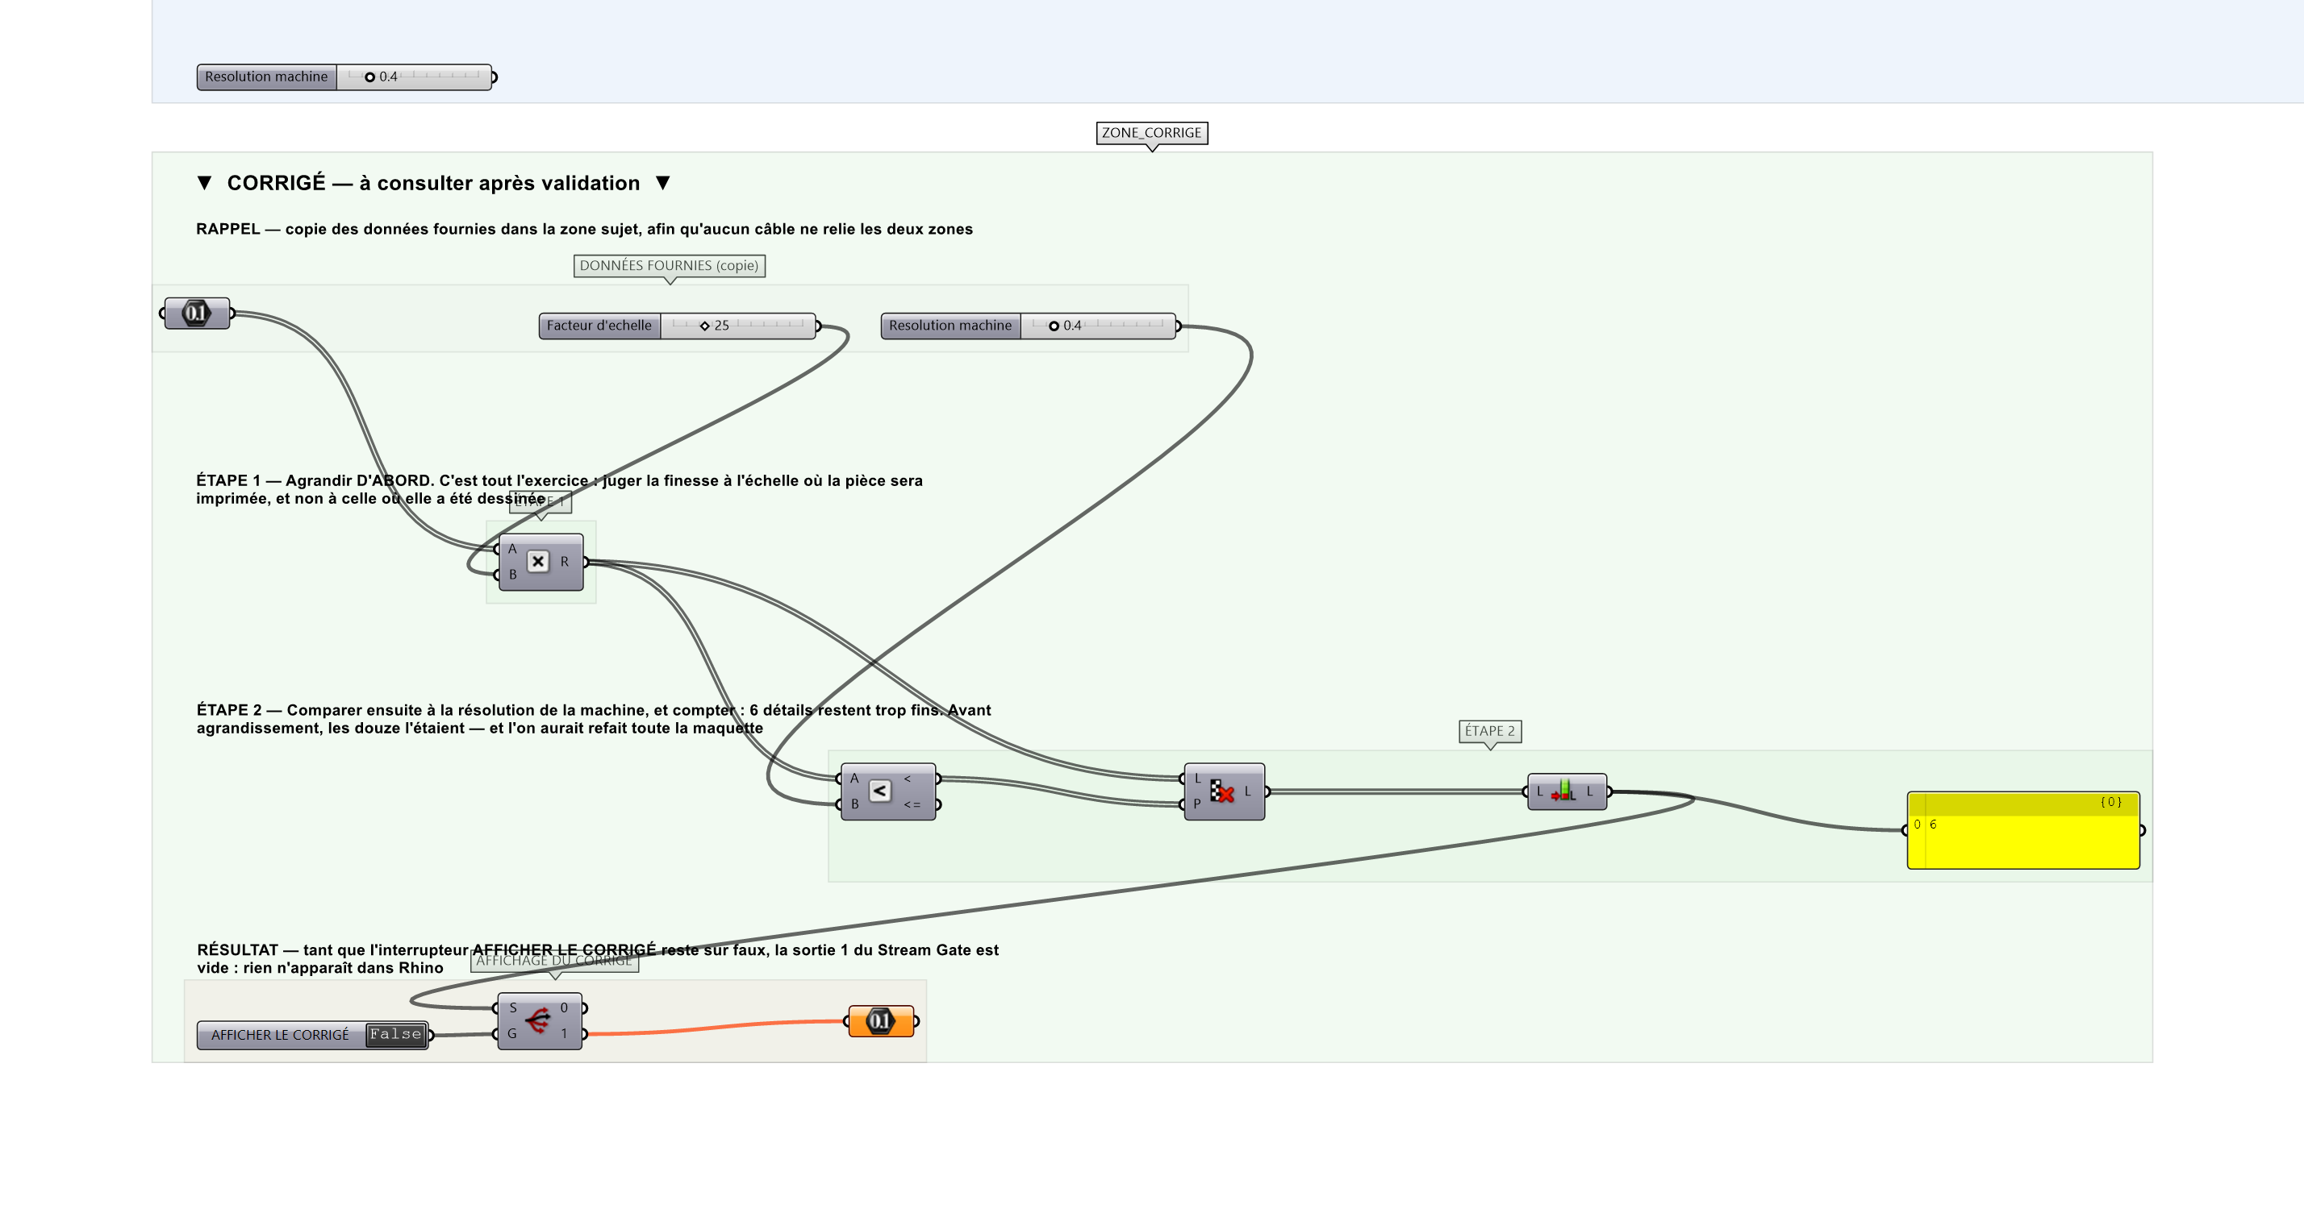
La zone corrigé. Elle est autonome : les données fournies y sont recopiées, aucun câble ne la relie à la zone sujet.
Marche à suivre
Étape 1. Appliquer le facteur d'échelle à chaque détail.
Étape 2. Comparer ensuite à la résolution de la machine.
Étape 3. Compter.
L'erreur attendue
C'est l'erreur qu'il faut guetter, parce qu'elle est diagnostique : elle dit ce que l'apprenant a mal compris, là où un simple « faux » ne dirait rien.
Juger avant l'agrandissement : les douze détails sont alors sous 0,4 mm, et l'on conclut que rien n'est imprimable. L'agrandissement en sauve la moitié — refaire toute la maquette pour rien est une décision coûteuse fondée sur une comparaison faite à la mauvaise échelle.

Pièges fréquents
• Comparer avant d'agrandir.
• Oublier que la tolérance du document, elle aussi, suit l'échelle.
Composants de la solution de référence
Multiplication, Smaller Than, Cull Pattern, List Length, Panel
Cette liste figure sur la fiche formateur uniquement : elle ne doit pas être remise à l'apprenant avant qu'il ait cherché.
Pourquoi ce jeu de données
Les douze détails sont tous sous la résolution avant agrandissement et six seulement après : les deux réponses, 12 et 6, sont dans un rapport de deux, et la première est aussi le nombre total de détails — ce qui la rend immédiatement suspecte à qui la relit.
Pour aller plus loin
• Trouver le facteur minimal qui sauve tous les détails.
• Reprendre avec une machine à 0,2 mm de résolution.
Fichiers de cet exercice
• RH-19_sujet.gh — énoncé et données de départ, sans le corrigé
• RH-19_complet.gh — énoncé et corrigé, ce dernier commandé par l'interrupteur
• RH-19.json — descripteur pour le plugin Magpie
• RH-19_fiche.docx — la présente fiche
• RH-19_fiche_sujet.docx — la fiche sans le corrigé, pour l'apprenant

